节气养生——小雪（一）
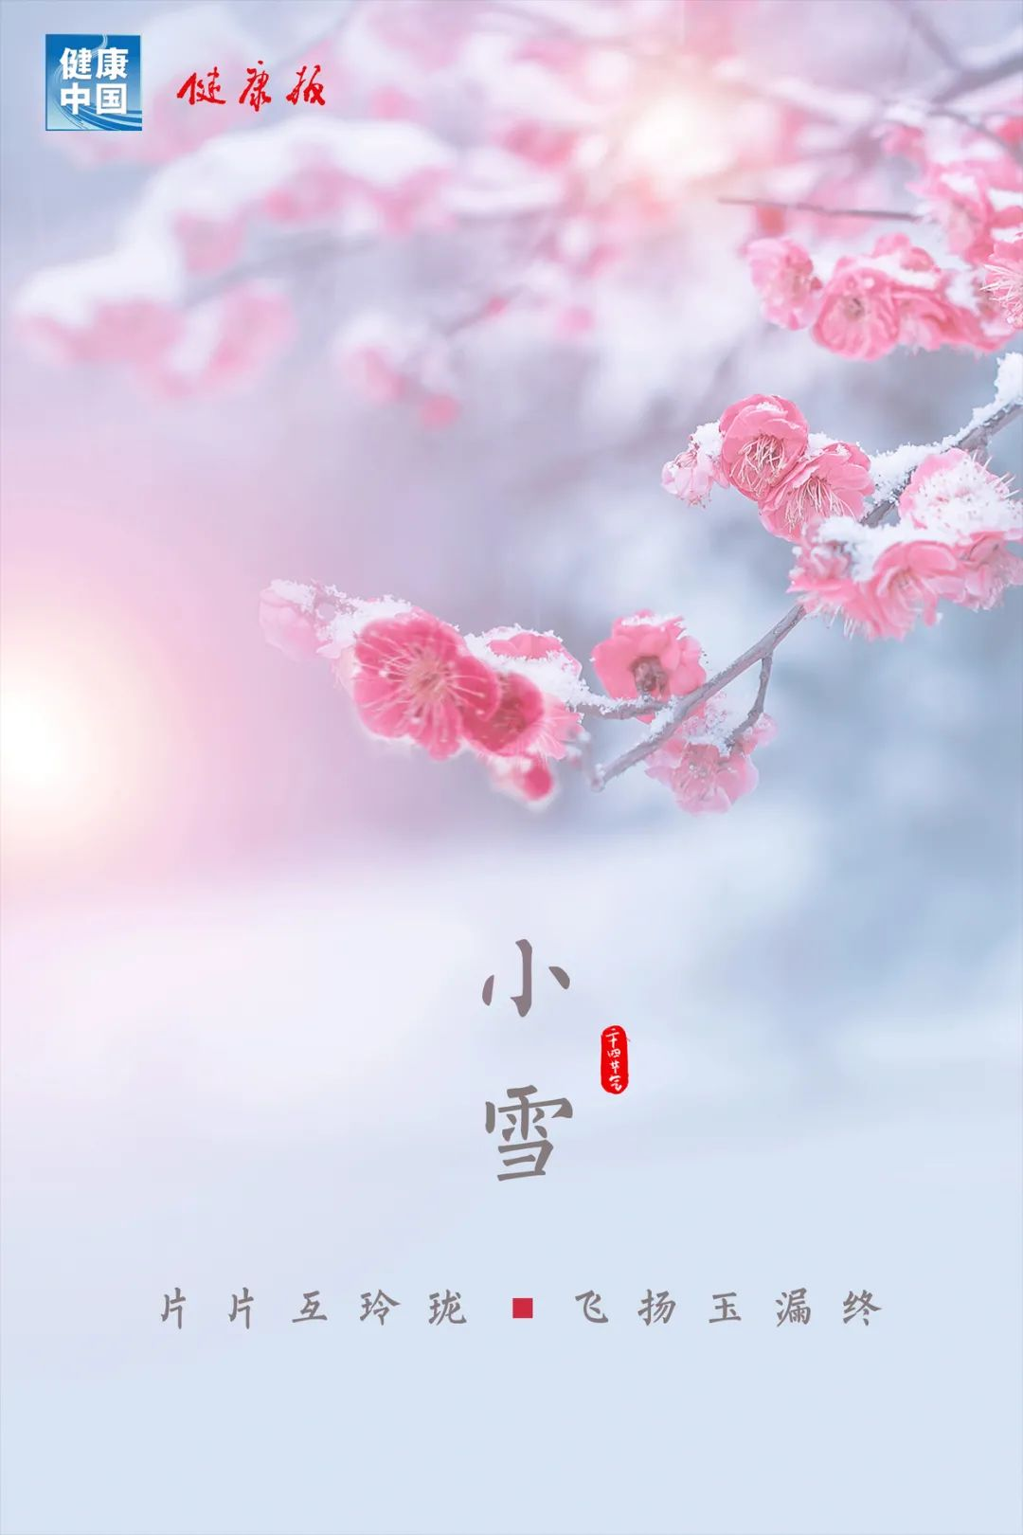
健康中国

11月22日，小雪。小雪是二十四节气中的第20个节气，冬季第2个节气，它意味着冬季降雪即将拉开大幕。
小雪之后，气温骤降，中医养生讲究“天人相应，顺时养生”。因此，在养生饮食起居各方面进行调整以顺应节气变化，会有益身心。
一、保暖避寒防感冒
首先，寒为阴邪，易伤阳气。进入小雪节气，天气越来越冷，为了避免寒冷伤阳，当避寒保暖。
再则，寒则伤藏，导致阳气不能闭藏。俗话说，秋冬养阴。养阴的目的就是让阳气能够更充分地敛藏。小雪时节，天地阳气处于闭藏状态，此时避免自然界的寒邪侵袭非常重要，让其不要扰动机体的阳气。

二、饮食宜温但勿燥
小雪时节，天气渐渐寒冷，很多地方开始吃烤全羊等温热食物，这是顺应四时变化的饮食选择。但有几点需要注意：
其一，如今随着暖气、空调等取暖设施的广泛应用与普及，大家一般都长时间待在温度较高的室内生活、学习、工作，而且穿得多、动得少，燥热的室内环境容易造成体内积热。如果此时再吃过多热量高、脂肪含量高且油腻的食物，如麻辣火锅、干锅、烧烤, 以及煎炸类等食品，容易导致肺火、胃火等人体的“内火”旺盛。不但会使人口鼻干燥出血、口腔溃疡、痤疮、痈疖等，还增加肥胖的概率。这些体内的“火”如果不及时去除，还会影响肛肠健康，诱发热结便秘、痔疮等疾病。
其二，体虚、畏寒、气血不足之人，熬一锅当归生姜羊肉汤，不仅能够温阳散寒，而且可以温经养血，还能够有效改善手脚冰凉或者冻疮等症状。
其三，在吃温热食物时，可以配合吃一些去燥而滋阴的食物，以缓解温热食物的燥性，如萝卜、山楂、山药、菠菜、白菜、黑木耳等。
三、运动微汗莫受凉
小雪时节，气温偏低，阳气闭藏，当减少运动。然少动并非不运动，而是动中有静，静中有动，动静结合。运动养生当以温和的有氧运动为主。如八段锦、太极拳、易筋经、散步等，并可以适当伸展、扩胸等。
有氧运动不仅能有效地刺激新陈代谢，促进血液循环，还能增加身体内的能量消耗。同时，冬季主闭藏而勿妄泄，运动切不可大汗淋漓，恐其风寒之邪乘虚而入，应以微汗而不淌汗为度。
